*Sixth Engineering, Science and Technology Conference “Tendencies and Challenges in Engineering, Science and Technology” (ESTEC 2017) October 11 - 13, 2017 Panama City, Panama.*

**AGROINDUSTRIA PANELERA: Alternativa para su Intensificación**

**Quezada Walter Francisco**

Universidad Técnica de Cotopaxi, Latacunga, Cotopaxi, Ecuador. walter.quezada@utc.edu.ec

**Quezada Torres Walter David**

Universidad Central de las Villas. Santa Clara. Villa Clara. Cuba. wquezada@uclv.cu

**Molina Borja Franklin Antonio**

Universidad Técnica de Cotopaxi, Latacunga, Cotopaxi, Ecuador. franklin.molina@utc.edu.ec

**ABSTRACT**

The aim of this study was to establish an intensification process for the *panela* industry with the purpose of productivity, quality and developed. A diagnosis has been made and it showed the weakness of the sector. An improvement has been propose for the fabrication process as a dynamization factor of productivity of the *panela* agroindustry. The research has shown the extraction process, juice clarify, concentration, honey mixed and an efficient and responsible residues manage that allow a sustainable industry.

**Key words:** sugar cane industry, processing, safe food.

**RESUMEN**

El objetivo del estudio consistió en establecer un proceso de intensificación para la industria panelera, con fines de productividad, calidad y desarrollo. Se realizó un diagnóstico donde se muestran las debilidades del sector, y se proponen mejoras en el proceso de fabricación como factor dinamizador de la producción de la agroindustria panelera. Los estudios demostraron que en el proceso de extracción, purificación de jugos, concentración, batido de mieles y manejo eficiente y responsablemente de residuos, permiten una industria sustentable y sostenible.

**Palabras Clave**: Industria panelera, Intensificación, proceso, rendimiento.

**INTRODUCCIÓN**

La producción y consumo de azúcar integral sin refinar en forma de bloque sólido a nivel mundial, se acerca a los 13 millones de toneladas anuales y en América Latina y el Caribe, se estima la existencia de cerca de 50000 trapiches que en conjunto vinculan a más de un millón de personas (Rodríguez et al, 2004). En el Ecuador, las veintitrés provincias son productoras de caña de azúcar y tienen actividad panelera. Existen alrededor de 82749 hectáreas de caña para la producción de azúcar y 42606 hectáreas de caña para otros usos. Para la producción de panela se dedican 30602 he**c**táreas con una producción promedio de 70 t/ha. (CONSEP, 2011), y el resto para alcohol artesanal. En la agroindustria panelera prevalecen actividades más de carácter artesanal que industrial. Sin embargo, se hace esfuerzos en mejoras tecnológicas para la producción de panela, azúcar natural y recientes estudios con miel de caña, con fines comerciales. La falta de calidad, inocuidad, diversificación de la producción, valoración del rendimiento productivo y aprovechamiento de subproductos, son algunos de los problemas que ha generado su rezago. En términos de multiplicación de empleo y valor nutricional (FAO, 2013), este sector es importante a pesar que no se constituye como factor dinamizar de las economías rurales.

Para obtener edulcorantes como azúcar no refinado en bloque, granulado o líquida para alcanzar calidad e inocuidad, requiere de procesos técnicos garantizados que permitan el posicionamiento del producto en el mercado. Para ello será necesario de buenas prácticas agrícolas en campo, de fabricación, de administración y de comercialización del producto hasta llegar al consumidor final. Después de la cosecha y transporte de caña a la fábrica, se realiza la extracción del jugo, limpieza y clarificación (inversión de la sacarosa del jugo para el caso de la miel), evaporación, concentración final y envasado. Todas las etapas del proceso son importantes para la calidad e inocuidad del producto final. Etapas de clarificación natural, concentración y punteo de jugos y control de factores como: pH, temperatura y tiempo del proceso inciden en la fabricación, donde se ponen de manifiesto características de calidad como la viscosidad, turbidez, brillo, color, sabor y olor y estabilidad (Quezada, W., y Gallardo, I., 2014). Si bien a nivel de factorías, la agroindustria panelera ecuatoriana es artesanal y rudimentaria, existen oportunidades de mejoras con estudios de intensificación del proceso, para elevar la eficiencia, cuidado del medio ambiente, calidad e inocuidad. Calidad como política de estado en: servicios, producción y cultura de calidad, para alcanzar competitividad.

La Globalización y mercados demanda productos de calidad e inocuos a través de producciones más limpias. La matriz productiva del Gobierno del Ecuador, plantea una política de calidad (MCPEC, 2010), que orienta a una transformación de los sectores productivos, donde el subsector agroindustrial panelero está involucrado. La impronta del desarrollo tecnológico que las nuevas generaciones necesitan, exige que se trabaje en la intensificación de procesos como una alternativa viable, para alcanzar procesos seguros y eficientes, que aprovechen al máximo la materia prima sin consumir grandes cantidades de energía, que generen pocos residuos y que contribuyan con el desarrollo sostenible del país (Lutze, 2010).

La agroindustria panelera tiene necesidades de gestión y mejoras tecnológicas para propiciar y dinamizar el proceso productivo y así incrementar la competitividad de la empresa apoyada en la calidad, desarrollo científico, tecnológico y social (Castellanos, 2010).Acciones que implican un reordenamiento territorial como ajuste a jurisdicciones político-administrativo, según características socioculturales, económicas y étnicas (Pérez & Ablan, 2008; IICA & SENA, 2011). Además, se requieren establecer y desarrollar plataformas para la exportación, mediante procesos de capacitación, investigación de mercados, alianzas y negociación con compradores potenciales. Permitirá producir más y mejor en el campo e incorporar segmentos cada vez mayores de la población rural a las cadenas de valor y mejorar sus ingresos (Villalobos, 2010). Sin lugar a dudas, este sector no podrá desarrollarse sino se fortalece el principal punto débil, la tecnología. En este sentido, la intensificación, busca desarrollar procesos seguros y eficientes, en equilibrio con el medio ambiente. El trabajo prioriza la elaboración y evaluación de recomendaciones para la intensificación del proceso de producción de panela con el propósito de incrementar su competitividad y progreso económico, así como su compatibilidad ambiental. La Intensificación de Procesos (IP) desarrolla procesos seguros, eficiencia en los equipos con una reducción del tamaño de los mismos, disminuir la carga de residuos y obtener mayor cantidad de productos con el menor uso posible de materia prima.

La intensificación en una empresa manufacturera, se sustenta en la generación de alternativas que posean bases científicas y demostrables. La falta de acciones efectivas en la agroindustria panelera, ha sido causa para su rezago, por ello, la intensificación constituye una alternativa de mejoras tecnológicas para incrementar la eficiencia y reducir el impacto ambiental (Freund, 2008). El éxito de las iniciativas empresariales dependerá de los logros de las organizaciones de productores. La IP, consiste en acciones de investigación y desarrollo para optimizar procesos en las diferentes etapas, para obtener productos de calidad a través de producciones más limpias que se reflejen en satisfacción y bienestar

**MATERIALES Y MÉTODOS**

La intensificación se sustentó en la revisión bibliográfica del sector, se recabaron datos mediante un diagnóstico in situ de 23 provincias. En la instalación industrial se detectaron puntos débiles que afectan considerablemente el proceso productivo que comprende la parte agrícola, fabricación y comercialización.

**Producto final**

**Clarificación**

**Batido y Moldeo**

**Secado y Triturado**

Molino preparador, Tamices; Prelimpiadores

Incremento de Caña Disminuir pérdidas

**Extracción y Limpieza**

**Evaporación y Concentración**

Clarificadores Variedades de plantas mucilaginosas

Variables: Concentración, temperatura, tiempo, viscosidad, turbidez

Variables: Concentración, tiempo, temperatura de punteo, según altitud

Nuevos productos: Miel hidrolizada y aromatizada

Agitación mecánica

Variables: tiempo, velocidad, temperatura, azúcar tamizado

Variables: tiempo, temperatura, espesor,

Variables: humedad final, agua evaporada, tiempo de triturado

Normas de Calidad

Abanico colorimétrico

Figura 2. Variables de estudio para la intensificación.

El sector ha carecido de alternativas de diversificación de nuevos productos, debido fundamentalmente al ineficiente sistema de producción de estas pequeñas y medianas empresas. Considerando los estudios de intensificación se procedió a la incorporación de nuevos productos a partir de la intensificación y aprovechando los equipos y capacidades instaladas y otros nuevos que pueden ser extendidos a todas las industrias paneleras.



Figura 3. Diversificación de productos a partir de la intensificación

**RESULTADOS**

Del diagnóstico se determinó que existen 519 fábricas dedicadas a la producción de panela y azúcar natural donde se evidencian problemas diversos, tal como se expone en el figura 4.



Figura 4. Debilidades del sector panelero

A nivel agrícola se evidencian problemas de cultivo, rendimiento, variedades de caña, sólidos solubles, madurez, otros. Respecto al ámbito de industrialización sobresalen problemas de tecnología donde prevalecen procesos rudimentarios y artesanales que afectan la calidad e inocuidad del producto. El manejo de residuos afecta al ambiente, provocados por la no aplicación y escaso control de normas. Es evidente la escasa capacidad de gestión, administración y organización, lo que deriva en una limitada capacidad de empresarialidad del productor. Problemas económicos y políticos del país han generado escasa capacidad financiera, rentabilidad y de inversión. La actividad no tiene reconocimiento por parte de la sociedad, debido a la escasa intervención del estado y de las instituciones en aspectos de promoción y uso; anexados a una escasa investigación, innovación y alianzas que dificultan alcanzar mercados selectos.Para la intensificación de la industria panelera, se requirió de estudios para asimilar las nuevas tecnologías aplicadas, sus modificaciones y el impacto real para que sea viable en la toma de decisiones. Hasta la fecha no hay reportes de estudios de intensificación en la actividad panelera. Bajo esta realidad, se propone un diagrama heurístico como procedimiento a seguir para intensificar la industria panelera para aprovechar las capacidades instaladas, realizar mejoras y establecer nuevas líneas de producción con criterios de calidad y eco-desarrollo, según la figura 5.

La competitividad, productividad, calidad de los productos y sostenibilidad de la empresa agroindustrial panelera estará dada por los parámetros de control establecidos en todas las etapas del proceso. Para esto fue necesario realizar mejoras y estudios en la etapa de extracción y limpieza de jugos incrementando la capacidad de procesamiento de caña y extracción de jugo en los molinos, mejorando la limpieza de jugos que aporten a la calidad de los productos finales. En la clarificación del jugo de caña, se utilizó especies vegetales para la obtención de soluciones mucilaginosas cuyo efecto clarificador en disminuir la turbidez del jugo fue significativo, donde factores como cantidad de planta mucilaginosa utilizada por litro de agua, porcentaje de solución mucilaginosa incorporada al jugo y la temperatura de incorporación, fueron determinantes para alcanzar valores de turbidez menores a 40 NTU, que incidió en la calidad del producto final, cuyo modelo matemático de la especie vegetal *Pavonia sepium*, en la clarificación del jugo se presenta.

TYb=94,3504-9,5254X1-39,3163X2-12,9829X3+4,4746X1X2-2,1921X1X3+2,01708X2X3+3,4746X1X2X3



Figura 5. Diagrama heurístico de intensificación para la agroindustria panelera.

Como alternativa de calidad, inocuidad, diversificación y productividad en el sector panelero se elaboró miel hidrolizada por inversión ácida. Se analizó variables: pH y concentración (Brix), y como variables respuesta: la viscosidad, el sabor y la formación de cristales para la miel por inversión ácida, donde una combinación adecuada de las dos variables permite estabilizar el producto, reprimiendo la cristalización. El modelo logrado para las tres variables respuesta tiene R2> 99%, que se expresa.

Yc = 9, 0-1, 12*X1 - 3, 03*X2 - 0, 95*X1^2 + 0,075*X1*X2 - 2, 9*X2^2

La concentración final de miel, panela y azúcar natural, permite una estandarización del producto que se refleja en calidad evidenciada en variables de color, dureza, sabor, olor y composición. Se determinó que la concentración final del producto, tiene importancia significativa, donde la miel hidrolizada alcanza valores de (106 °C a 74°brix), panela (120°C a 90 °brix) y azúcar natural (125°C a 95° brix), para una altitud de proceso de 1700 msnm. El batido de miel para azúcar natural tiene importancia en la capacidad de formación de cristales, color y rendimiento y consecuentemente en la calidad del producto final. Para el caso se planteó un diseño de experimentos del tipo factorial 23 con la temperatura(X1), velocidad de agitación (X2) y tiempo(X3) como variables independientes. El modelo aplicado para el azúcar tamizado, demuestra que el efecto de las variables independientes sobre el parámetro respuesta porcentaje de azúcar tamizado, es mayor cuando se encuentra en sus niveles más altos de temperatura y bajo en la velocidad y tiempo, lo que equivale a 33,7% de conglomerados retenidos; valor se encuentra dentro del rango obtenido y reportado por una empresa en el 2011 que está entre 30 a 40% de conglomerados.

Yat = 39, 91 + 4,246*X1 - 5,399*X2 - 5,663*X3 - 2, 55*X1*X2 - 1,497*X1*X3 + 1,558*X2*X3 + 5,472*X1*X2*X3

Los rendimientos del proceso de producción están influenciados por variables como tiempo y materiales utilizados y que se reflejan en el costo final del producto. La productividad como la cantidad de productos elaborados en un tiempo determinado al menor costo de insumos y materiales utilizados. Una experimentación en la producción de miel, panela y azúcar natural, al incrementar la extracción del jugo de caña del 50 y 65 % se logra de los tres productos una mayor productividad reflejada en el rendimiento al elaborar miel (160,5 kg) que panela (135,5 kg) y azúcar natural (127 kg) a una extracción del 65 %, y que, además sobresalen aspectos de calidad e inocuidad en el producto.

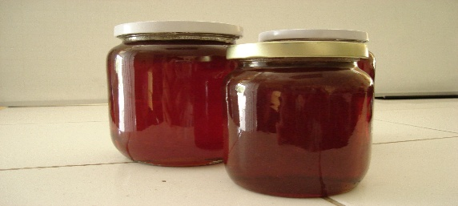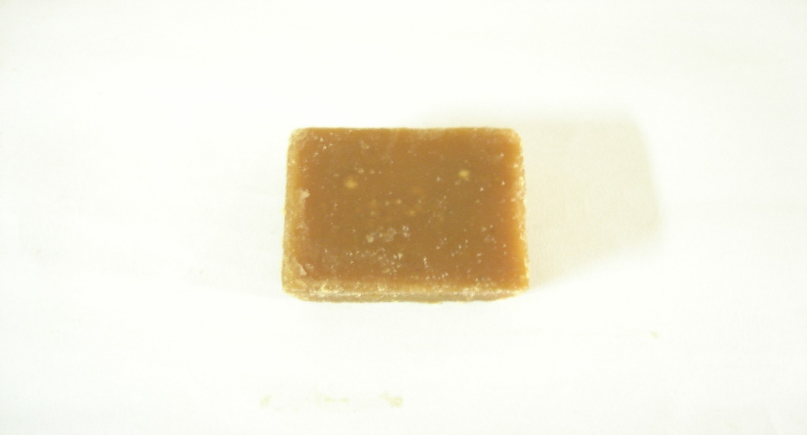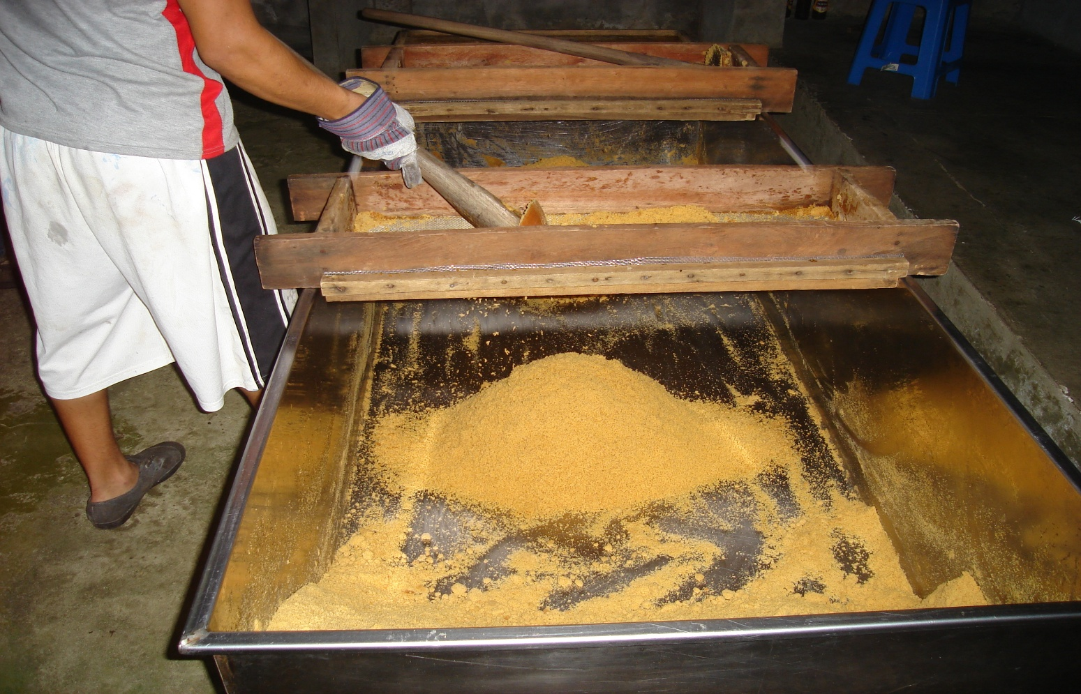

Figura 6. El color en los productos edulcorantes de la industria panelera

El color en los edulcorantes de la agroindustria panelera, como medida de control de calidad y aceptación o rechazo por el consumidor en el momento de la adquisición del producto en el mercado de la miel, panela y azúcar natural, se valoró mediante el uso de la escala de colores CIE-Lab utilizando el Pantone Palette X-rite, cuya gama de colores corresponden a todos los encontrados en estos productos y que puede ser utilizada para medir el color del producto como medida de calidad.

**CONCLUSIONES**

Los problemas de ineficiencia del sistema, por desconocimiento de la tecnología, las deficientes prácticas de limpieza y clarificación y el uso de aditivos no deseables en la elaboración de la panela, unido a la contaminación ambiental por el uso indiscriminado de combustibles como leña y llantas han hecho que la agroindustria panelera en el Ecuador sea considerada con el calificativo de artesanal y rudimentaria.

En la agroindustria panelera se impone la necesidad de dinamizar el proceso productivo a través de la intensificación de sus producciones, para lograr incrementar la competitividad de la empresa basada en la variedad, productividad y calidad de sus productos y el desarrollo científico, tecnológico ambiental y social.

La estrategia para la intensificación de la industria panelera en el Ecuador, como opción de eco-desarrollo, debe ser conducida por un diagrama heurístico que contemple desde los puntos débiles del proceso y la defectación de los equipos, hasta nuevas alternativas de producción que conlleven a la obtención de los objetivos técnicos, ambientales y económicos.

**REFERENCIAS**

1. Rodríguez, G. García, H., Roa, Z., Santacoloma, P. (2004). Producción de panela como estrategia de diversificación en la generación de ingresos en áreas rurales de América Latina. FAO. Roma., pdf. P.12.
2. CONSEP (2011). Manejo del alcohol etílico en Ecuador. Consejo Nacional de sustancias estupefacientes y psicotrópicas. Dirección Nacional de Control y Fiscalización.
3. FAO, 2013. Agroindustria para el desarrollo. Food and agricultural organization, Roma. http://www.fao.org/docrep/017/i3125s/i3125s00.pdf. (Accessed 02 January 2016). 283.
4. Quezada, W., y Gallardo, I. 2014. Clarificación del jugo de caña mediante el empleo de plantas mucilaginosas. Instituto Cubano de Investigaciones de los Derivados de la Caña de Azúcar. ICIDCA. 3:41-48. Cuba.
5. MCPEC, 2010.Agenda para la transformación productiva. Ministerio de Coordinación de la producción, empleo y competitividad. Ecuador.
6. Lutze, P.; Gani, R. & Woodley, J. M. (2010). Process intensification: A persperctive on process synthesis. Chemichal Engineering Processing 49 (2010) 547-558.
7. Castellanos, O.F. 2010. Agenda prospectiva de investigación y desarrollo tecnológico para la cadena productiva de la panela y su agroindustria en Colombia. Giro Editores Ltda. Ministerio de Agricultura y Desarrollo Rural. BOGOTÁ D.C. ISBN: 978-958-8536-15-6
8. IICCA & SENA 2011. Estrategia de apoyo al desarrollo tecnológico y a la innovación agroindustrial en Colombia. Servicio Nacional de Aprendizaje – SENA. Instituto Interamericano de Cooperación para la Agricultura - IICA Oficina en Colombia. ISBN: 978-958-99415-2-2
9. Pérez, A. & Ablan, B. 2008. Medición in situ de los valores de las principales variables asociadas al proceso de fabricación de miel y panela de caña de azúcar. Rev. Fac. Farm. 2008; 50 (2)
10. Villalobos, V. (2010). El compromiso del IICA ante el nuevo paradigma en la agricultura de las Américas. COMUNICCA. Año 5 Enero - Julio 2010.
11. Lutze, P.; Gani, R. & Woodley, J. M. (2010). Process intensification: A persperctive on process synthesis. Chemichal Engineering Processing 49 (2010) 547-558.
12. Freund, H. & Sundmacher, K. (2008). Towards a methodology for the systematic analysis and design of efficient chemical processes. Chemical Engineering and Processing 47. 2051–2060